ПРИЛОЖЕНИЕ

Таблица П1. Токсичность имидазолиевых ИЖ для культуры клеток Saccharomyces cerevisiae ОП 550 нм = 0,05
 | logP | Цитостатическая концентрация (останавливает рост) | Цитотоксическая концентрация (убивает клетки)
С6Mim-Cl | –1,03 | 200 мкМ
С8Mim-Cl | –0,02 | 100 мкМ
С10Mim-Cl | 0,99 | 50 мкМ | 1 мМ
С12Mim-Cl | 2,00 | 25 мкМ | 400 мкМ
С14Mim-Cl | 3,01 | 10 мкМ | 50 мкМ
С16Mim-Cl | 4,02 | 0,5 мкМ | 2 мкМ

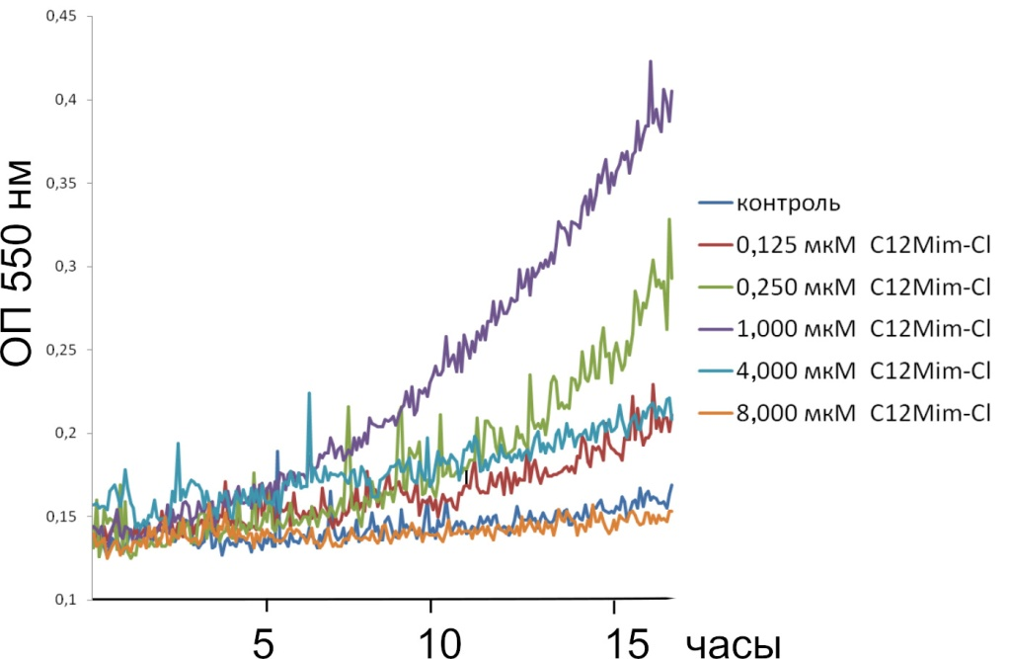

Рис. П1. Анализ влияния химических веществ на рост tps1 в присутствии глюкозы на примере вещества C12Mim-Cl. Дрожжевые клетки дельта tps1, взятые из логарифмической культуры, выращенной на среде YP-этанол, доводили до ОП 0,2 при 550 нм в SpectrostarNano. Глюкозу добавляли до конечной концентрации 0,06%, и это останавливало рост клеток дельта tps1 (контроль). Клеточную суспензию переносили в каждую лунку 96-луночного планшета («Greiner», Германия) по 100 мкл на лунку. В среду добавляли тестируемые вещества в различных концентрациях. Этанол добавляли до конечной концентрации 2% в качестве растворителя или отдельно. Клетки выращивали в течение 16 ч при температуре 30 С при встряхивании планшета со скоростью 500 об./мин на приборе SpectrostarNano; ОП измеряли при 550 нм каждые 5 мин. Добавление C12Mim-Cl начиная с концентрации 0,125 мкМ начинает восстанавливать рост клеток дельта tps1, достигая максимума при концентрации 1 мкМ. Концентрации C12Mim-Cl, начиная с концентрации 4 мкМ, проявляют токсичность, и к концентрации 8 мкМ спасительный эффект полностью пропадает. Для каждого испытанного вещества опыт повторяли в трех биологических повторах и на рис. 7 (см. текст статьи) зеленым отмечали те концентрации, которые восстанавливали рост во всех повторах

